Załącznik do rozporządzenia Ministra Finansów, Funduszy
i Polityki Regionalnej
z dnia ………. 2021 r. (poz. ....)
WZÓR

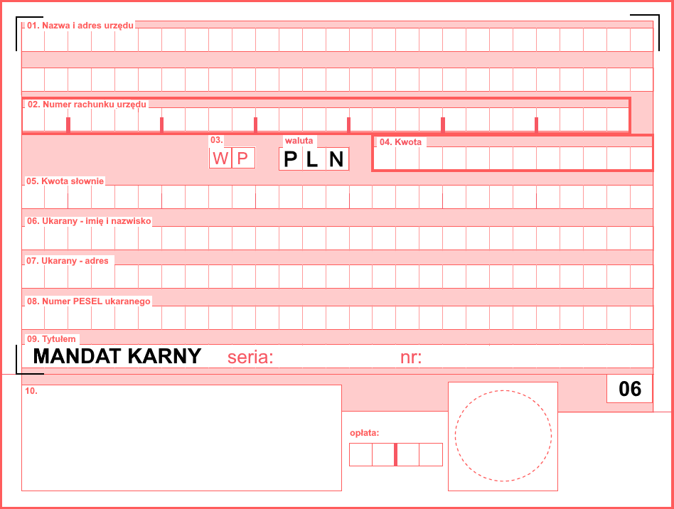

Objaśnienia do formularza „wpłaty gotówkowej oraz polecenia przelewu
na rachunek organu właściwego do poboru należności wynikających z grzywien nałożonych w drodze mandatu karnego”¹⁾
Numer  pola | Nazwa pola | Zawartość pola lub jego części
01 | nazwa i adres urzędu | Pole musi być wypełnione w zakresie nazwy organu właściwego do poboru należności z tytułu grzywien nakładanych w drodze mandatu karnego. Adres organu nie jest pozycją obowiązkową.  Wypełniając formularz pismem ręcznym, w każdej linii można wpisać maksymalnie 27 znaków (od początku lewej strony). Przy wpisywaniu danych należy stosować pismo blokowe (duże litery – każdy znak w oddzielnej kratce) w kolorze czarnym albo niebieskim.  Wypełniając pismem maszynowym, w każdej linii można wpisać maksymalnie 54 znaki (od początku lewej strony). Dane należy wpisywać w sposób umożliwiający jednoznaczny odczyt, tzn. wpisując znaki w jednym ciągu, z wyraźnymi odstępami, ignorując podział na kratki, nie wykraczając poza obrys pola. Personalizację maszynową należy wykonywać kolorem czarnym. W przypadku gdy na koniec pierwszej linii przypada koniec wyrazu, drugą linię należy rozpocząć od spacji. Zaleca się używanie dużych liter.
02 | nr rachunku urzędu | Pole musi być wypełnione.  Pole jest przeznaczone na wpisanie numeru rachunku bankowego (NRB) organu wpisanego w polu 01.  W przypadku stosowania pisma ręcznego wpisywanie NRB należy rozpocząć od pierwszej kratki – każda cyfra powinna być wpisana w osobnej kratce kolorem czarnym albo niebieskim. Nie należy wpisywać żadnych znaków rozdzielających, np. „-”.  W przypadku wypełniania pismem maszynowym NRB należy wpisać od pierwszej kratki, oddzielając pojedynczą spacją dwie pierwsze cyfry od pozostałych, które z kolei należy grupować po cztery cyfry i grupy oddzielać pojedynczą spacją. Nie należy wpisywać żadnych znaków rozdzielających, np. „-”. Należy ignorować podział na kratki i nie wykraczać poza obrys pola. Personalizację maszynową należy wykonywać kolorem czarnym.
03 | WP | Pole musi być wypełnione.  Stałe oznaczenie formy płatności:  W – wpłata gotówkowa  P – polecenie przelewu  Pole wypełnia jednostka przyjmująca formularz zlecenia płatniczego: dla polecenia przelewu należy przekreślić za pomocą znaku „X” znak W, natomiast dla wpłaty gotówkowej przekreślić znak P.
04 | kwota | Pole musi być wypełnione.  Przy wypełnianiu pola pismem ręcznym lub maszynowym należy stosować zasady podane w opisie pola nr 01. Kwota powinna być wpisana cyframi (grosze oddzielone przecinkiem umieszczonym w oddzielnej kratce), począwszy od lewej strony pola (jeżeli nie ma groszy, wpisać dwa zera po przecinku). Nie należy stosować kropek oddzielających tysiące, miliony, itp.  W przypadku wypełnienia pismem maszynowym kwotę należy poprzedzić dwoma znakami gwiazdek (**).
05 | kwota słownie | Pole musi być wypełnione.  W zależności od formy płatności w polu należy wpisać w przypadku:  − przelewu – numer rachunku bankowego albo rachunku w spółdzielczej kasie oszczędnościowo-kredytowej (NRB) ukaranego,  − wpłaty gotówkowej – kwotę słownie.  W przypadku dokonywania przelewu, przy wpisywaniu NRB wpłacającego należy stosować zasady dotyczące wpisywania NRB urzędu skarbowego określone w opisie pola nr 02.  W przypadku dokonywania wpłaty gotówkowej przy wpisywaniu kwoty słownie pismem ręcznym dopuszcza się pisanie pismem ciągłym w dowolny sposób.  Przy wypełnianiu pismem maszynowym dopuszcza się stosowanie skrótów kolejnych cyfr, zgodnie z następującą zasadą skracania: 0 – zer*, 1 – jed*, 2 – dwa*, 3 – trz*, 4 – czt*, 5 – pię*, 6 – sze*, 7 – sie*, 8 – osi*, 9 – dzi*.
06 | ukarany - imię i nazwisko | Pole musi być wypełnione.  Przy wypełnianiu pola pismem ręcznym lub maszynowym należy stosować zasady podane w opisie pola nr 01. W przypadku, gdy na koniec pierwszej linii przypada koniec wyrazu, drugą linię należy rozpocząć od spacji.  W tym polu należy wpisać imię i nazwisko ukaranego.
07 | ukarany - adres | Przy wypełnianiu pola pismem ręcznym lub maszynowym należy stosować zasady podane w opisie pola nr 01. Należy wpisać adres miejsca zamieszkania (pobytu), uwzględniając odstępy i znaki rozdzielające.
08 | nr PESEL ukaranego | Pole musi być wypełnione.  Należy wpisać numer PESEL, gdy wpłacający jest osobą fizyczną posiadającą numer PESEL. Jeżeli wpłacający nie posiada nr PESEL – należy wpisać serię i numer paszportu lub serię i numer innego dokumentu potwierdzającego tożsamość (bez znaków rozdzielających).
09 | identyfikacja zobowiązania | Pole musi być wypełnione.  Należy wpisać serię i numer mandatu karnego. Dla serii mandatu dopuszczalne są tylko litery. Dla serii bez znaczenia jest wielkość liter. W numerze mandatu dopuszczalne są wyłącznie cyfry. Przykład: Aa0000000.
10 | puste pole | Należy wpisać datę oraz podpis ukaranego.

- Formularz należy stosować wyłącznie do dokonywania wpłaty gotówkowej lub polecenia przelewu należności wynikających z grzywien nałożonych w drodze mandatu karnego.

